Laboratorio de Oceanografía

Práctica 5. Temperatura, Salinidad y Densidad

Introducción:
La salinidad es una medida de la cantidad total de sales disueltas en un volumen determinado de agua, el análisis químico de esta es complejo y consume mucho tiempo; por lo que se utilizan métodos indirectos para estimarla, como son la conductividad, la densidad, el índice de refracción ó la velocidad del sonido del agua.
Las sales en el agua de mar se pueden agrupar en dos categorías a) elementos conservativos: sales que se presentan en una concentración constante; y b) elementos no conservativos: elementos que presentan variaciones temporales y espaciales como el nitrógeno, fósforo y silicio.
La cantidad de sales en solución afecta varios procesos físicos importantes, así como propiedades importantes del agua y de substancias disueltas en agua como: densidad, viscosidad, tensión superficial, presión osmótica, punto de fusión, punto de ebullición y solubilidad de gases.
La temperatura en el agua de mar está representada por la radiación energética que llega del Sol, su calor específico (cantidad de calor necesario para aumentar un grado centígrado la temperatura de un gramo de agua) es alto, por lo que el agua de mar tiene una alta capacidad de almacenar calor y actúa como moderador del clima. Esta característica permite que la temperatura en el océano sea más estable. Pero esta característica sólo afecta las capas superficiales del océano (20-200 m), posteriormente se presenta un rápido descenso hacía aguas más frías, salinas y por lo tanto densas.
Existen diversas técnicas para medir la temperatura del agua de mar que pueden ser directos (termómetro, sondas) o indirectos (satélites).
La densidad del agua de mar es el resultado de las características de la temperatura y salinidad de un cuerpo de agua, y sus variaciones tienen gran importancia en la circulación del agua en los océanos.

Objetivo
Que el alumno reconozca y se familiarice con las principales características de la distribución de la temperatura y salinidad en los océanos.

Material.
Papel y lápiz

Procedimiento:
1.- En la siguiente figura se ejemplifica los perfiles de temperatura, salinidad y densidad, en una estación oceánica con más de 4200 m de profundidad. Indique en que intervalo de profundidad se encuentran la termoclina, la haloclina y la picnoclina.

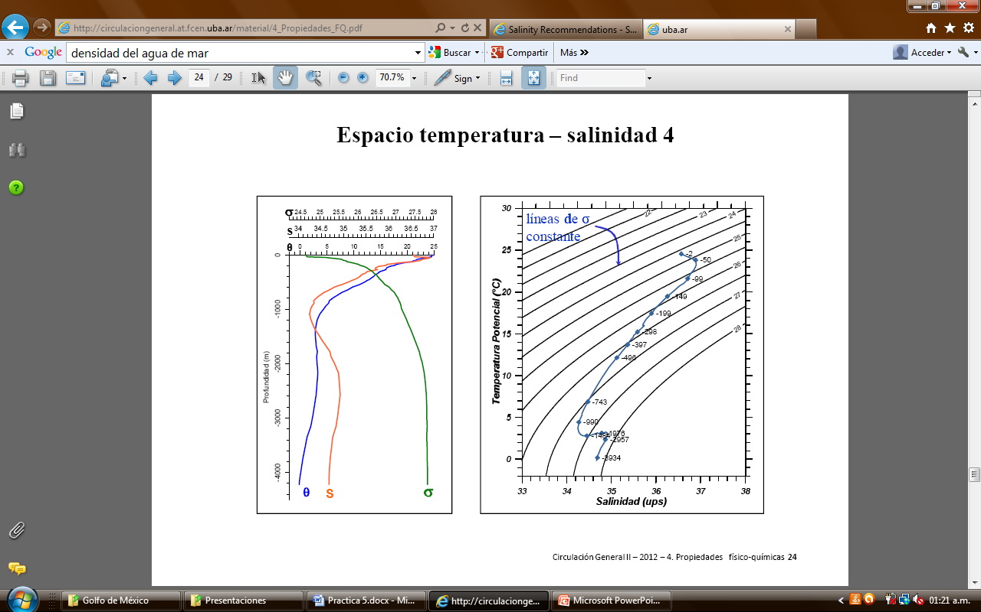
2.- En las siguientes figuras, se muestran los perfiles de temperatura y salinidad obtenidos a lo largo de la costa del Caribe Colombiano; la salinidad en color gris y la temperatura en negro. Explique el comportamiento de los perfiles de temperatura y la salinidad y los cambios con respecto a las diferentes fechas de muestreo. Indique a que profundidad se encuentran la termoclina y la haloclina, y especule sobre los factores que pudieron provocar las diferencias entre estas (temporal y espacial).
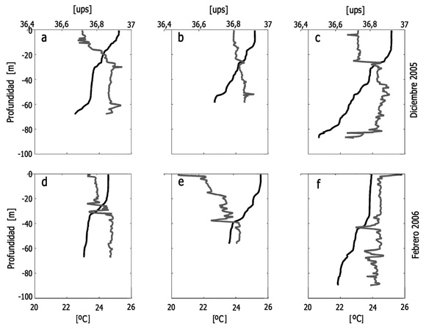
3.- La figura 1.a muestra una sección vertical de temperatura en el océano Atlántico sector oeste y la figura 1.b ilustra los perfiles verticales de temperatura asociados a las estaciones A y B (indicadas con las líneas negras sólidas).
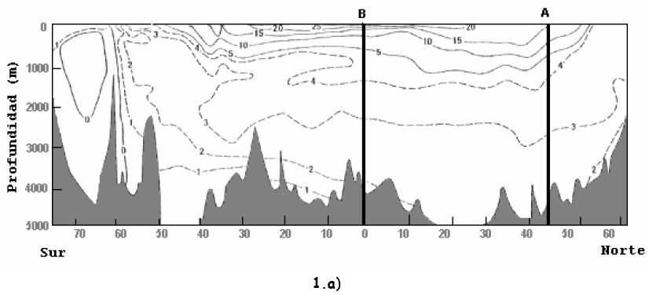
- ¿Cuál de los perfiles de la figura 1.b se corresponde con la estación A y cuales con la estación B de la figura 1.a?
- ¿Qué puede decir sobre la distribución vertical de la temperatura en altas latitudes (más de 60° de latitud?
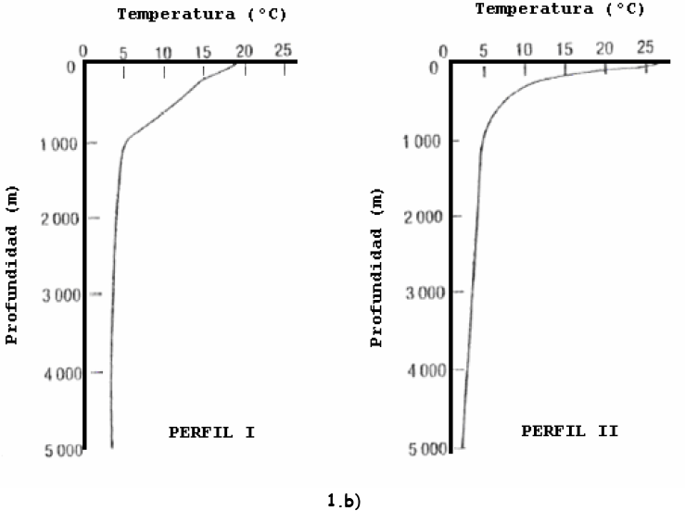
4.- La siguiente figura muestra los valores de salinidad en las costas del Sur del Golfo de México. Trace las isohalinas de 35.5, 36.0, 36.5 y 37
- Analice la distribución y trate de explicarla con las características geográficas existentes.
5.- La tabla siguiente son datos obtenidos con un CTD a lo largo de un transecto (aproximadamente 93°W), correspondientes a 6 estaciones. Grafique un perfil a lo largo
Longitud | Latitud | Profundidad Total | Profundidad | Temperatura | Salinidad | Densidad
93° 01,167 | 20° 30,878 | 1909.91 | 5 | 27.679 | 36.763 | 23.828
 |  |  | 10 | 27.629 | 36.762 | 23.844
 |  |  | 20 | 27.554 | 36.761 | 23.868
 |  |  | 30 | 25.654 | 36.738 | 24.456
 |  |  | 50 | 24.053 | 36.714 | 24.925
 |  |  | 75 | 22.116 | 36.658 | 25.447
 |  |  | 100 | 19.047 | 36.559 | 26.202
 |  |  | 150 | 16.248 | 36.276 | 26.673
 |  |  | 200 | 14.331 | 35.988 | 26.881
 |  |  | 500 | 8.168 | 35.154 | 27.369
 |  |  | 800 | 5.632 | 35.054 | 27.642
 |  |  | 1000 | 4.846 | 35.081 | 27.758
 |  |  | 1500 | 4.260 | 35.115 | 27.850
93° 05,445 | 20° 48,695 | 2212.27 | 5 | 27.732 | 36.714 | 23.774
 |  |  | 10 | 27.719 | 36.715 | 23.779
 |  |  | 20 | 27.565 | 36.730 | 23.841
 |  |  | 30 | 25.231 | 36.731 | 24.581
 |  |  | 50 | 23.829 | 36.706 | 24.986
 |  |  | 75 | 22.249 | 36.692 | 25.435
 |  |  | 100 | 19.661 | 36.616 | 26.086
 |  |  | 150 | 16.949 | 36.376 | 26.584
 |  |  | 200 | 14.673 | 36.032 | 26.841
 |  |  | 500 | 8.152 | 35.145 | 27.365
 |  |  | 800 | 5.628 | 35.053 | 27.642
 |  |  | 1000 | 5.031 | 35.074 | 27.731
 |  |  | 1500 | 4.270 | 35.115 | 27.849
 |  |  | 2000 | 4.254 | 35.118 | 27.853
 |  |  | 2500 | 4.248 | 35.005 | 27.764
92° 59,944 | 20° 59,896 | 2558.1 | 5 | 27.436 | 36.803 | 23.937
 |  |  | 10 | 27.425 | 36.801 | 23.939
 |  |  | 20 | 27.408 | 36.802 | 23.946
 |  |  | 30 | 27.351 | 36.827 | 23.984
 |  |  | 50 | 24.115 | 36.663 | 24.869
 |  |  | 75 | 21.514 | 36.643 | 25.605
 |  |  | 100 | 18.754 | 36.557 | 26.276
 |  |  | 150 | 16.187 | 36.269 | 26.682
 |  |  | 200 | 14.295 | 35.985 | 26.886
 |  |  | 500 | 8.354 | 35.164 | 27.349
 |  |  | 800 | 5.687 | 35.051 | 27.633
 |  |  | 1000 | 4.907 | 35.077 | 27.747
 |  |  | 1500 | 4.267 | 35.114 | 27.849
 |  |  | 2000 | 4.249 | 35.119 | 27.854
 |  |  | 2500 | 4.176 | 35.183 | 27.913
93° 00,132 | 21° 30,230 | 2908.31 | 5 | 27.570 | 36.849 | 23.929
 |  |  | 10 | 27.552 | 36.848 | 23.934
 |  |  | 20 | 27.403 | 36.846 | 23.981
 |  |  | 30 | 27.058 | 36.922 | 24.150
 |  |  | 50 | 23.887 | 36.683 | 24.951
 |  |  | 75 | 22.867 | 36.707 | 25.269
 |  |  | 100 | 20.490 | 36.661 | 25.899
 |  |  | 150 | 17.083 | 36.398 | 26.569
 |  |  | 200 | 14.782 | 36.048 | 26.829
 |  |  | 500 | 8.153 | 35.147 | 27.366
 |  |  | 800 | 5.758 | 35.047 | 27.621
 |  |  | 1000 | 4.925 | 35.076 | 27.744
 |  |  | 1500 | 4.277 | 35.113 | 27.847
 |  |  | 2000 | 4.250 | 35.117 | 27.853
 |  |  | 2500 | 4.165 | 35.057 | 27.814
93° 01,174 | 21° 59,780 | 3330.1 | 5 | 27.479 | 36.840 | 23.952
 |  |  | 10 | 27.478 | 36.840 | 23.952
 |  |  | 20 | 27.464 | 36.842 | 23.958
 |  |  | 30 | 27.043 | 36.947 | 24.173
 |  |  | 50 | 23.636 | 36.699 | 25.038
 |  |  | 75 | 22.354 | 36.715 | 25.422
 |  |  | 100 | 20.500 | 36.669 | 25.903
 |  |  | 150 | 16.700 | 36.210 | 26.516
 |  |  | 200 | 14.595 | 36.015 | 26.845
 |  |  | 500 | 8.323 | 35.117 | 27.317
 |  |  | 800 | 5.654 | 34.987 | 27.586
 |  |  | 1000 | 4.833 | 35.012 | 27.704
 |  |  | 1500 | 4.271 | 35.024 | 27.776
 |  |  | 2000 | 4.256 | 35.096 | 27.836
 |  |  | 2500 | 4.276 | 35.063 | 27.807

